Приложение 1
к распоряжению
администрации
города Красноярска
от ____________ № _________

СВЕДЕНИЯ
о границах публичного сервитута

Местоположение границ  публичного сервитута | Красноярский край, городской округ город Красноярск, Октябрьский  район
Система координат | МСК-167 (зона 4)
Метод определения координат | аналитический метод
Площадь земельного участка | 139 кв. м
Средняя квадратическая погрешность положения  характерной точки (Mt), м | 0,1
Обозначение характерных  точек границ | Координаты, м
Обозначение характерных  точек границ | Х | Y
1 | 631857.98 | 90664.11
2 | 631857.66 | 90660.12
3 | 631862.87 | 90659.71
4 | 631910.59 | 90666.66
5 | 631910.25 | 90668.97
6 | 631887.72 | 90665.96
7 | 631860.37 | 90662.15
8 | 631858.85 | 90664.04
1 | 631857.98 | 90664.11

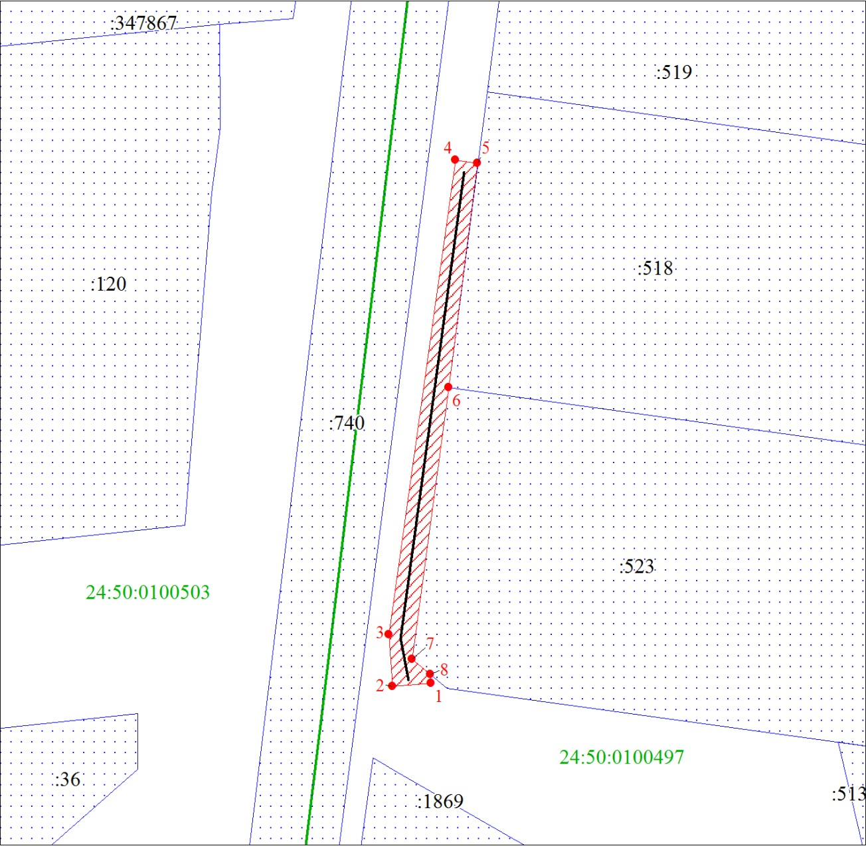

Масштаб 1:500

Условные обозначения:

 | – проектные границы публичного сервитута;
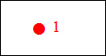 | – характерная точка границы публичного сервитута;
24:50:01001 | – обозначение кадастрового квартала;
 | – граница кадастрового квартала;
1725 | – надписи кадастрового номера земельного участка;
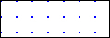 | – часть границы, сведения в ЕГРН о которой позволяют однозначно определить ее положение на местности;
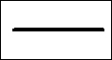 | – инженерное сооружение, в целях эксплуатации которого установлен публичный сервитут.

